西安交通大学实验报告
课程名称：大学计算机III 实验名称： python函数程序设计
学 院：_________电信学部________ 实 验 日 期 2021年 11月 20 日
班 级：______2139____ 姓 名：__ 马茂原 _________学号： 2216113438

诚信承诺：我保证本实验报告中的程序和本实验报告是我自己编写，没有抄袭。

一、实验目的
- 1. 理解函数的概念；
- 掌握Python语言中函数的定义和调用方法；
- 理解函数参数的位置绑定和关键字绑定；
- 掌握基本的算法及其程序设计。

二、实验环境
硬件环境：PC机
操作系统：Windows10
编程工具：Python3.9

三、实验内容与结果
（写出题目名称，若是编程题，请写源程序和运行结果的截图）

算法：
按行输入输出：
定义函数 inputArray():
a←input()
a←a.split()
n←len(a)
for i in range(n):
a[i]←int(a[i])
返回 a
定义函数 printArray(a):
for x in a:
print(x,end=" ")
输入一行整数a←inputArray()
输出这行数
按列输出：
def inputArray():
a=input()
a=a.split()
n=len(a)
for i in range(n):
a[i]=int(a[i])
return a
def printArray(a):
for x in a:
print(x)
print("输入一行整数，中间用空格隔开")
a=inputArray()
print('这列数是')
printArray(a)
按列输入：

mylist=[]
n=int(input('请输入元素个数:'))
for i in range(n):
x=int(input('请输入整形元素:'))
mylist.append(x)
print('这些数按行排:',mylist)

源程序：

def inputArray():
a=input()
a=a.split()
n=len(a)
for i in range(n):
a[i]=int(a[i])
return a
def printArray(a):
for x in a:
print(x,end=" ")
print("输入一行整数，中间用空格隔开")
a=inputArray()
print('这行数是')
printArray(a)

按列输入：
mylist=[]
n=int(input('请输入元素个数:'))
for i in range(n):
x=int(input('请输入整形元素:'))
mylist.append(x)
print('这些数按行排:',mylist)

运行结果：
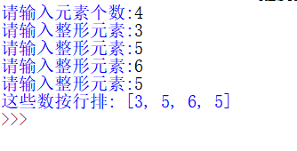
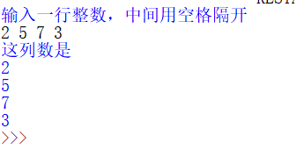

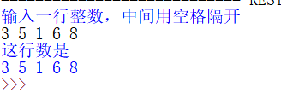

算法：
定义函数 max_array(a):
n←len(a)
x←a[0]
for i in range(n):
如果a[i]>x:
x←a[i]
返回 x
定义函数 min_array(a):
n←len(a)
y←a[0]
for i in range(n):
如果 a[i]<y:
y←a[i]
返回 y
定义函数 ave_array(a):
n←len(a)
sum←0
for i in range(n):
sum←sum+a[i]
sum←sum/n
返回 sum
输出计算列表元素的最大值，最小值，平均值
a←[]
输入元素的个数
for i in range(n):
x←int(input("请输入元素："))
a.append(x)

M←max_array(a)
输出最大值M
m←min_array(a)
输出最小值m

b←ave_array(a)
输出平均值b

源程序:
def max_array(a):
n=len(a)
x=a[0]
for i in range(n):
if a[i]>x:
x=a[i]
return x
def min_array(a):
n=len(a)
y=a[0]
for i in range(n):
if a[i]<y:
y=a[i]
return y
def ave_array(a):
n=len(a)
sum=0
for i in range(n):
sum=sum+a[i]
sum=sum/n
return sum
print("计算列表元素的最大值，最小值，平均值")
a=[]
n=int(input("请输入元素的个数："))
for i in range(n):
x=int(input("请输入元素："))
a.append(x)

M=max_array(a)
print("最大值：",M)
m=min_array(a)
print("最小值：",m)

b=ave_array(a)
print("平均值",b)

运行结果：

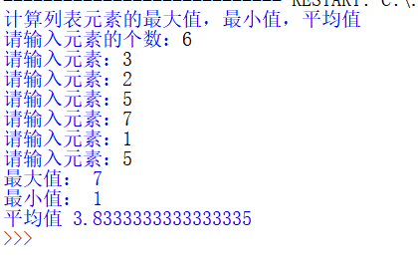
- 算法：
定义函数f(a,b):
如果a<b:
q←a
a←b
b←q
r←a%b
while r!←0:
a←b
b←r
r←a%b
return b
print('求最大公因数')
a←int(input("请输入第一个数："))
b←int(input("请输入第二个数："))
c←f(a,b)
print("最大公因数是：",c)

源程序：
def f(a,b):
if a<b:
q=a
a=b
b=q
r=a%b
while r!=0:
a=b
b=r
r=a%b
return b
print('求最大公因数')
a=int(input("请输入第一个数："))
b=int(input("请输入第二个数："))
c=f(a,b)
print("最大公因数是：",c)

运行结果：
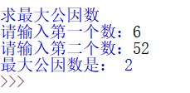
- 算法：
定义函数binarysearch(dataList,x):
n←len(dataList)
left←0
right←n-1
当left<=right时循环:
mid←(left+right)//2
如果 dataList[mid]>x:
right←mid-1
否则如果dataList[mid]<x:
left←mid+1
否则:
return mid
返回-1
输出二分法
y=[]
输入元素个数
for i in range(n):
k←int(input("请输入元素："))
y.append(k)
for i in range(n):
输出y[i]
print()
y.sort()
n=len(y)
for i in range(n):
输出y[i]
print()

index←0
当index>=0)循环:
输入要找的数
index←binarysearch(y,a)
如果(index>=0):
输出下标
否则:
输出-1

源程序：
def binarysearch(dataList,x):
n=len(dataList)
left=0
right=n-1
while left<=right:
mid=(left+right)//2
if dataList[mid]>x:
right=mid-1
elif dataList[mid]<x:
left=mid+1
else:
return mid
return -1
print("二分法")
y=[]
n=int(input("请输入元素个数："))
for i in range(n):
k=int(input("请输入元素："))
y.append(k)
for i in range(n):
print(y[i],end=" ")
print()

y.sort()
n=len(y)
for i in range(n):
print(y[i],end=" ")
print()

index=0
while(index>=0):
a=int(input("请输入要找的数："))
index=binarysearch(y,a)
if(index>=0):
print("下标%d的值为%d"%(index,y[index]))
else:
print("-1")

运行结果：
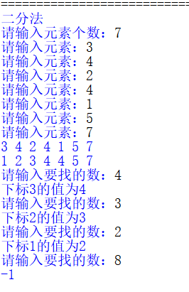

五、实验总结（写实验的收获和存在的问题，必写）
收获：
1.了解了定义函数，学到了定义函数求值；
2.学会了输入和输出列表；
3.计算最大公因数的基本方法和二分法；
4.学会了用键盘输入的不同方式。

问题：1.对于函数的表达方式欠缺，程序调用复杂，不熟练，还需多多练习。
2.算法的书写不熟练，还需多多练习。

